Викторина по первой мировой войне.
Блок «Основные события»
1.Укажите даты начала и окончания Первой мировой войны.
2. Назовите два военно-политических блока, существовавших в мире в начале ХХ века.
3.В какой из них входила Россия?
4. Почему эта война стала называться Первой мировой войной, назовите повод и причины ее начала?
5.Расположите в хронологической последовательности вступление в Первую мировую войну следующих стран: А) Англия Б) Франция В) США Г) Россия
6. Установите соответствие между странами и целями, которые они преследовали в Первой мировой войне:
А) Россия  Б) Германия  В) Франция  Г) Англия | 1) сохранить мировое господство  2) добиться мирового господства  3) сохранить и укрепить влияние на Балканах  4) укрепить влияние в Европе  5) сохранить свою независимость
7.Почему в отечественной прессе наиболее распространенным эпитетам, характеризовавшим начавшуюся войну, был «Вторая отечественная»?
8. Где и кем в годы войны впервые были применены газовая и химическая атака?
Блок « Герои России»
1. Назовите фамилию поэта, который был несколько раз ранен, отравлен газами, произведен в чин подпоручика, награжден двумя Георгиевскими крестами и орденом Святой Анны 4-й степени. Начало Первой мировой войны он принял с воодушевлением, в первый день войны с Германией написал следующие строки:
Два Рима было во вселенной,
О, Русь! Создай мечом твоим
Вовек незыблемый, нетленный,
Последний, всеславянский Рим.(Сергей Алексеевич Кречетов)

2. Назовите фамилии и имена « белых генералов» прославившихся в войне.

3. Назовите фамилию русского летчика, который несмотря на ампутацию ступни летом 1916 г., научился летать с протезом, одержал ряд побед над австрийскими и немецкими самолетами, погиб в 1917 г. во время неравного боя с противником.(Юрий Владимирович Гильшер)

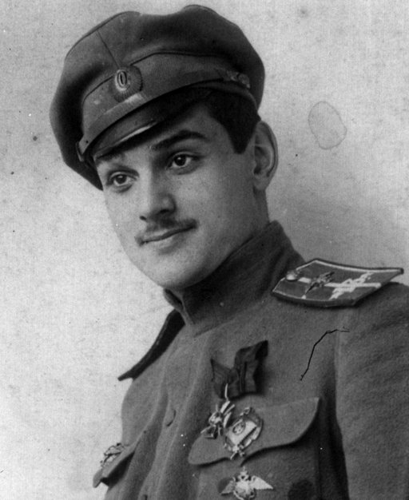

4.Простой донской казак, служивший в 3-м Донском полку, смог за несколько дней превратиться в национального героя. Его имя гремело по всей России, его изображения украшали пачки сигарет и коробки с конфетами, посвященные ему плакаты печатались миллионными тиражами. Он был человеком – символом, человеком – легендой. Ему посвящались стихи и песни. Он стал первым георгиевским кавалером за то, что в одном бою собственноручно убил 11 немцев. Кто этот герой?
Храбрый наш казак…Крючков Козьма………(Вставьте фамилию)
ловит на поле врагов.
Много ль, мало ль не считает,
их повсюду подцепляет.
Как догонит не - милует,
сзади, спереди шпигует,
по возможности елику -
сколько влезет их на пику.
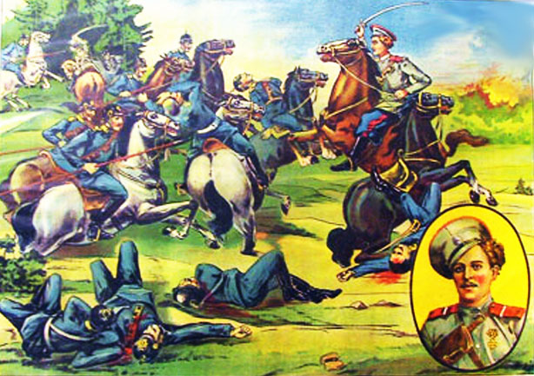

5. Русский ас, который вторым применил воздушный таран, при этом оказавшись первым летчиком, который сумел после этого выжить. Всего он сбил 32 вражеских самолета (в личных и групповых боях).( А.А.Казаков)

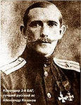
Блок « Интересные факты»

1. Перед вами иконы Божьей Матери «Августовская победа». Почему икона так называется?(явление Божьей матери связано с победой под г. Августов)

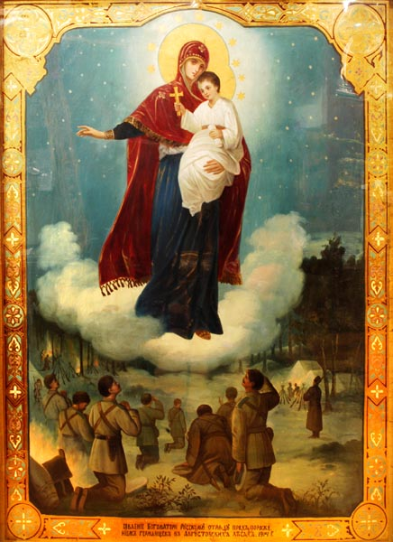
2.В годы Первой мировой войны их активно использовали в качестве связистов и санитаров. О ком идет речь?( о собаках)

Блок « Герои Кубани»
1.В 1915 году он был произведён в есаулы, позже сформировал Кубанский конный отряд особого назначения для партизанских действий в тылу на Германском фронте, в Минской губернии, и в районе Южных Карпат. Чёрное знамя Кубанского конного отряда особого назначения с изображением волчьей головы, шапки из волчьего меха, боевой клич, подражающий волчьему вою, породили неофициальное название отряда — «волчья сотня». Отряд совершал рейды по вражеским тылам, взрывал мосты, артиллерийские склады, громил обозы. Немцы оценили голову в 60 тысяч рублей. О ком идет речь? (Генерал Шкуро) 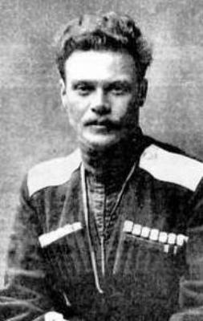
2. Командующий войсками Кавказской армии с конца 1914 г. не проиграл ни одного сражения.(генерал Н.Н.Юденич)

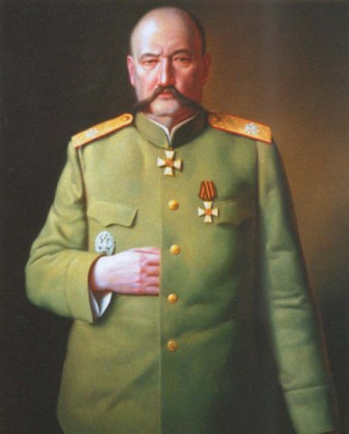

Ответы на викторину сдавать учителю истории Мироновой Н.С. до 25.09.14г.
Можете пользоваться учебником истории России - 9класс, учебником по новейшей истории – 9 класс, а также материалом из интернета.

Удачи!!!

